|  |
| --- |
|  |

# 渣男百科

**“心脏有四个地方，能装四个人”**

——同学评价

奇怪问题

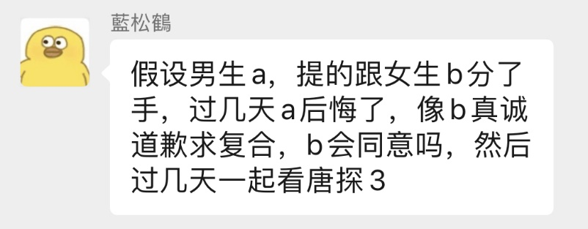

* **基本信息**

1. 姓名：王赫轩
2. 国籍：中国
3. 神秘代码：11010520050101xxxx
4. 出生日期：2005年1月1日
5. 现住址：北京市房山区长阳镇
6. 学校：房山中学（高一3班 0309）
7. 民族：汉

* **能力**

1. 反复横跳：在一起还不到一个星期便跟前女友复合
2. 捧一踩一：喜欢战地，但是没玩过COD造成了其内心的极度不平衡，喜欢无脑怼COD，无脑夸战地

* **互动方式**

1. QQ：2708574355
2. 微信：Albert_WHX
3. B站：~~神秘豆汁~~（发表政治敏感言论已被封禁）

我不是ban神

1. 抖音：Nokk.

* **渣男实例**

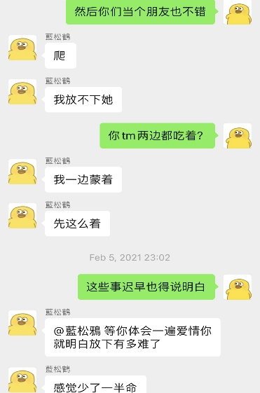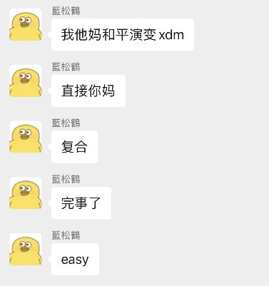2021年1月16日至2021年1月18日为期三天的房山区2020-2021学年度第一学期期末检测中，王赫轩看上了考试的前桌（简称L），两个人也聊得来，于是便添加了相互的联系方式，但王赫轩本人早已有了女朋友（简称S），但L并不知情。最终于2021年2月5日，双方正式确立关系，王赫轩表示放不下S。2021年2月9日，王赫轩宣布与S复合，L对此事并不知情。到目前为止（2月12日），L与S对双方并不知情。2月12日，L在与王赫轩的QQ消息中说道：“比昨天更喜欢你了” “咱俩认识才21天” 并附上一张”在一起已经7天”的Days Matter截图。

L知道真相后，一定会很伤心吧......